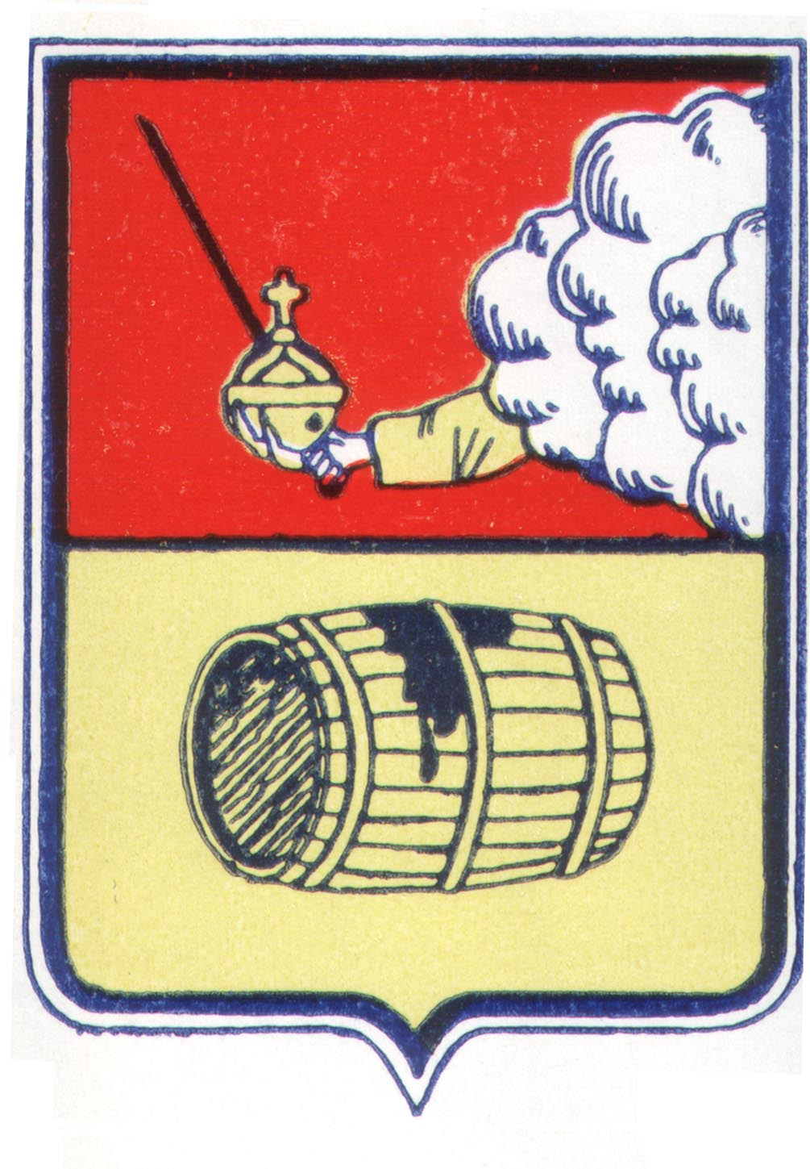

МУНИЦИПАЛЬНОЕ ОБРАЗОВАНИЕ «ВЕЛЬСКОЕ»
СОВЕТ ДЕПУТАТОВ МО «ВЕЛЬСКОЕ»
ТРЕТЬЕГО СОЗЫВА

165150 Архангельская область г. Вельск ул. Советская д.33, тел.(факс) (881836) 6-00-82

(тридцать девятая сессия)

РЕШЕНИЕ

от «21» июня 2016 года

№ 310

Об утверждении перечня должностных лиц администрации
муниципального образования «Вельское», уполномоченных
составлять протоколы об административных правонарушениях
на территории муниципального образования «Вельское»

В соответствии с Кодексом Российской Федерации об административных правонарушениях от 30.12.2001 № 195-ФЗ, в целях реализации закона Архангельской области от 03.06.2003 № 172-22-ОЗ «Об административных правонарушениях», руководствуясь статьями 5 Устава муниципального образования «Вельское», Совет депутатов муниципального образования «Вельское» третьего созыва
РЕШАЕТ:

- Утвердить Перечень должностных лиц администрации муниципального образования «Вельское», уполномоченных составлять протоколы об административных правонарушениях на территории муниципального образования «Вельское», согласно приложению.

- Опубликовать настоящее решение в средствах массовой информации и разместить на официальном сайте администрации муниципального образования «Вельское».

- Решение Совета депутатов МО «Вельское» от 20.08.2013 года № 79 «Об утверждении Перечня должностных лиц муниципального образования «Вельское», уполномоченных составлять протоколы об административных правонарушениях на территории муниципального образования «Вельское» - считать утратившим силу.

Председатель Совета депутатов
муниципального образования «Вельское» А.В. Зарецкий

Исполняющий обязанности главы
муниципального образования «Вельское» И.А. Цыпнятов
Приложение к решению Совета депутатов МО «Вельское» от 21.06.2016 № 310

Перечень должностных лиц администрации МО «Вельское», уполномоченных составлять протоколы об административных правонарушениях на территории МО «Вельское»

1) Консультант, ведущий специалист правового отдела администрации МО «Вельское» - об административных правонарушениях, предусмотренных статьями 2.1, 2.4, 2.5, 3.3, 3.9, 3.11, 3.13, 5.1, пунктом 2 статьи 5.2, статьями 6.6, 6.7, 6.10, 7.6, 7.7, 7.10, 7.11, 7.12, 8.7, 8.8, 8.11 Статьи Областного закона от 03.06.2003 № 172-22-ОЗ «Об административных правонарушениях».

2) Советник главы, ведущий специалист отдела городского хозяйства администрации МО «Вельское» - об административных правонарушениях, предусмотренных частью 2 статьи 7.2 (в части, касающейся уничтожения или повреждения лесоустроительных и лесохозяйственных знаков), статьями 7.9, 7.10 (в части, касающейся самовольной уступки права пользования лесными участками), 7.17, 8.24, 8.25, 8.26, 8.27, 8.28, 8.30, 8.31 и 8.32 Кодекса Российской Федерации об административных правонарушениях.
Муниципальный лесной контроль осуществляется в соответствии с Федеральным законом от 26 декабря 2008 года № 294-ФЗ "О защите прав юридических лиц и индивидуальных предпринимателей при осуществлении государственного контроля (надзора) и муниципального контроля", Лесным кодексом Российской Федерации, административными регламентами осуществления муниципального лесного контроля посредством плановых и внеплановых, документарных и выездных проверок (плановых (рейдовых) осмотров, обследования лесных участков, охотничьих угодий, земельных участков, акваторий водоемов), а также мероприятий по муниципальному контролю без взаимодействия с подконтрольными субъектами;

3) Советник главы, ведущий специалист - об административных правонарушениях, предусмотренных статьей 7.1, частью 1 статьи 7.2, статьями 7.17, 8.6, 8.7 и 8.8 Кодекса Российской Федерации об административных правонарушениях.
Муниципальный земельный контроль осуществляется в соответствии с Федеральным законом от 26 декабря 2008 года № 294-ФЗ "О защите прав юридических лиц и индивидуальных предпринимателей при осуществлении государственного контроля (надзора) и муниципального контроля", Земельным кодексом Российской Федерации и в порядке, установленном постановлением Правительства Архангельской области, а также принятыми в соответствии с ними нормативными правовыми актами органов местного самоуправления поселений, муниципальных районов, городских округов Архангельской области, утверждающими административные регламенты осуществления муниципального земельного контроля посредством плановых и внеплановых, документарных и выездных проверок (плановых (рейдовых) осмотров, обследования земельных участков), а также мероприятий по муниципальному контролю без взаимодействия с подконтрольными субъектами;

4) Советник главы, ведущий специалист отдела городского хозяйства администрации МО «Вельское» - об административных правонарушениях, предусмотренных статьями 7.7 (в части, касающейся повреждения объектов и систем водоснабжения, водоотведения, устройств и установок водохозяйственного назначения), 7.17, 7.19 (в части, касающейся самовольного подключения к энергетическим сетям или самовольного (безучетного) использования электрической, тепловой энергии и газа), 7.20, 7.21, 7.22, 7.23 и 8.2 Кодекса Российской Федерации об административных правонарушениях.
Муниципальный жилищный контроль осуществляется в соответствии с Федеральным законом от 26 декабря 2008 года № 294-ФЗ "О защите прав юридических лиц и индивидуальных предпринимателей при осуществлении государственного контроля (надзора) и муниципального контроля", Жилищным кодексом Российской Федерации, административными регламентами осуществления муниципального жилищного контроля посредством плановых и внеплановых, документарных и выездных проверок (плановых (рейдовых) осмотров земельных участков);

5) Заместитель главы по городскому хозяйству и градостроительству, советник главы отдела городского хозяйства администрации МО «Вельское - об административных правонарушениях, предусмотренных статьями 7.17 и 11.21 Кодекса Российской Федерации об административных правонарушениях.
Муниципальный контроль за сохранностью автомобильных дорог местного значения осуществляется в соответствии с Федеральным законом от 26 декабря 2008 года № 294-ФЗ "О защите прав юридических лиц и индивидуальных предпринимателей при осуществлении государственного контроля (надзора) и муниципального контроля", Федеральным законом от 8 ноября 2007 года № 257-ФЗ "Об автомобильных дорогах и о дорожной деятельности в Российской Федерации и о внесении изменений в отдельные законодательные акты Российской Федерации", административными регламентами осуществления муниципального контроля за сохранностью автомобильных дорог местного значения посредством плановых и внеплановых, документарных и выездных проверок (плановых (рейдовых) осмотров, обследования земельных участков), а также мероприятий по муниципальному контролю без взаимодействия с подконтрольными субъектами;

6) Председатель контрольно-счетного органа муниципального образования «Вельское» - об административных правонарушениях, предусмотренных статьями 5.21, 15.1, 15.11, 15.14 - 15.15.16 Кодекса Российской Федерации об административных правонарушениях.
Муниципальный финансовый контроль осуществляется в соответствии с Бюджетным кодексом Российской Федерации, муниципальными правовыми актами местных администраций поселений, городских округов и муниципальных районов Архангельской области посредством камеральных и выездных, в том числе встречных, проверок, ревизий, обследований;

7) Советник главы, ведущий специалист отдела городского хозяйства администрации МО «Вельское»- об административных правонарушениях, предусмотренных статьями 6.3, 6.4, 7.7, 7.14, 7.14.2, 7.17, 7.22, 8.1, 8.2, частями 1, 3 и 4 статьи 8.8, статьями 8.14, 8.15, частями 1 и 3 статьи 12.19 Кодекса Российской Федерации об административных правонарушениях.
Муниципальный контроль за соблюдением правил благоустройства территорий поселений и городских округов Архангельской области осуществляется в соответствии с Федеральным законом от 26 декабря 2008 года № 294-ФЗ "О защите прав юридических лиц и индивидуальных предпринимателей при осуществлении государственного контроля (надзора) и муниципального контроля", административными регламентами осуществления муниципального контроля за соблюдением правил благоустройства территорий поселений и городских округов Архангельской области посредством плановых и внеплановых, документарных и выездных проверок (плановых (рейдовых) осмотров, обследования земельных участков, акваторий водоемов), а также мероприятий по муниципальному контролю без взаимодействия с подконтрольными субъектами;
8) Советник главы, ведущий специалист отдела по управлению земельными ресурсами администрации МО «Вельское» - об административных правонарушениях, предусмотренных частью 2 статьи 7.2 (в части, касающейся уничтожения или повреждения знаков особо охраняемых природных территорий местного значения) и статьей 8.39 Кодекса Российской Федерации об административных правонарушениях.
Муниципальный контроль в области использования и охраны особо охраняемых природных территорий местного значения осуществляется в соответствии с Федеральным законом от 26 декабря 2008 года № 294-ФЗ "О защите прав юридических лиц и индивидуальных предпринимателей при осуществлении государственного контроля (надзора) и муниципального контроля", Федеральным законом от 14 марта 1995 года № 33-ФЗ "Об особо охраняемых природных территориях", административными регламентами осуществления муниципального контроля в области использования и охраны особо охраняемых природных территорий местного значения посредством плановых и внеплановых, документарных и выездных проверок (плановых (рейдовых) осмотров, обследования особо охраняемых природных территорий), а также мероприятий по муниципальному контролю без взаимодействия с подконтрольными субъектами;
9) Советник главы, ведущий специалист отдела городского хозяйства администрации МО «Вельское»- об административных правонарушениях, предусмотренных частями 2, 2.1 и 3 статьи 14.16 (в части, касающейся розничной продажи алкогольной продукции) и статьей 14.19 (в части, касающейся учета алкогольной продукции при ее розничной продаже) Кодекса Российской Федерации об административных правонарушениях.
Контроль за соблюдением законодательства в области розничной продажи алкогольной продукции осуществляется в соответствии с Федеральным законом от 26 декабря 2008 года № 294-ФЗ "О защите прав юридических лиц и индивидуальных предпринимателей при осуществлении государственного контроля (надзора) и муниципального контроля", Федеральным законом от 22 ноября 1995 года № 171-ФЗ "О государственном регулировании производства и оборота этилового спирта, алкогольной и спиртосодержащей продукции и об ограничении потребления (распития) алкогольной продукции", административными регламентами осуществления контроля за соблюдением законодательства в области розничной продажи алкогольной продукции посредством плановых и внеплановых, документарных и выездных проверок (плановых (рейдовых) осмотров, обследования земельных участков), а также мероприятий по муниципальному контролю без взаимодействия с подконтрольными субъектами;
10). Председатель контрольно-счетного органа муниципального образования «Вельское», ведущий специалист отдела по управлению муниципальным имуществом администрации МО «Вельское» - об административных правонарушениях, предусмотренных статьей 7.35 Кодекса Российской Федерации об административных правонарушениях.
Контроль за соблюдением установленного порядка управления и распоряжения имуществом, находящимся в муниципальной собственности, осуществляется в соответствии с Федеральным законом от 7 февраля 2011 года № 6-ФЗ "Об общих принципах организации и деятельности контрольно-счетных органов субъектов Российской Федерации и муниципальных образований", со стандартами внешнего муниципального финансового контроля посредством контрольных и экспертно-аналитических мероприятий (в случае осуществления указанного контроля должностными лицами контрольно-счетных органов городских, сельских поселений, городских округов и муниципальных районов Архангельской области).
Контроль за соблюдением установленного порядка управления и распоряжения имуществом, находящимся в муниципальной собственности, осуществляется в соответствии с Федеральным законом от 6 октября 2003 года № 131-ФЗ "Об общих принципах организации местного самоуправления в Российской Федерации", муниципальными нормативными правовыми актами представительных органов городских, сельских поселений, городских округов и муниципальных районов Архангельской области, определяющими порядок управления и распоряжения муниципальным имуществом, посредством проверок (в случае осуществления указанного контроля должностными лицами местных администраций городских, сельских поселений, городских округов и муниципальных районов Архангельской области, уполномоченных в сфере данного контроля).

